

Fundacja Avalon
biuroprasowe.fundacjaavalon.pl

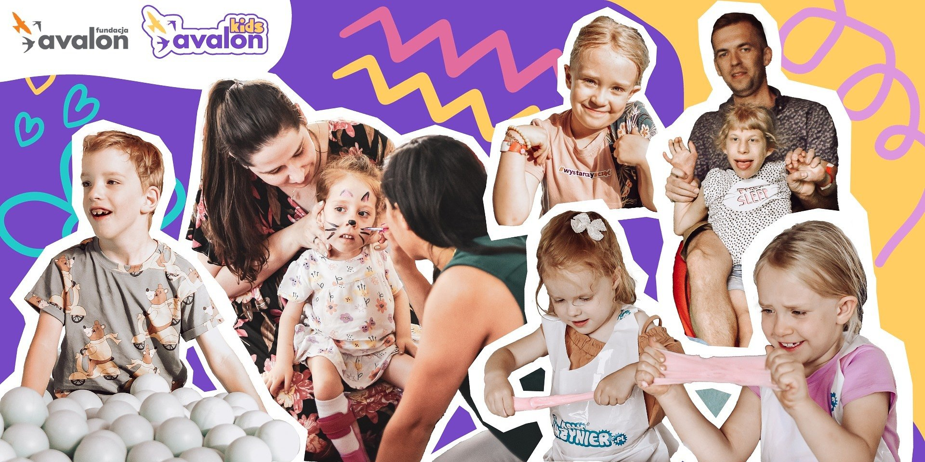

Fundacja Avalon rozszerza ofertę Centrum Aktywnej Rehabilitacji o fizjoterapię dla dzieci!

2023-10-17

Jesień w Fundacji Avalon to zawsze pracowity czas pełen wydarzeń, do których w tym roku doszło uroczyste otwarcie przestrzeni dziecięcej w Centrum Aktywnej Rehabilitacji. Już niedługo, bo 25 października, w siedzibie Fundacji w Warszawie, zaproszeni goście oraz media, będą mogli przekonać się na własne oczy, że Avalon Kids to miejsce, w którym dzieci są najważniejsze! Temu wyjątkowemu Projektowi przyświecają cele takie jak wyrównywanie szans pomiędzy dziećmi z niepełnosprawnościami a pełnosprawnymi, tworzenie świata bez jakichkolwiek wykluczeń i barier oraz zwiększanie świadomości w temacie niepełnosprawności. Fundacja Avalon serdecznie zaprasza do świata Avalon Kids oraz do zapoznania się z bogatą ofertą terapeutyczną i zajęciową dedykowaną najmłodszym!

Dzień pełen atrakcji dla dużych i małych

W tym roku Fundacja Avalon świętuje dzień dziecka po raz drugi, poprzez otwarcie nowej przestrzeni rehabilitacyjnej i zaprezentowania, po raz pierwszy, planów rozwoju nowego Projektu Avalon Kids, w od lat funkcjonującym, Centrum Aktywnej Rehabilitacji Fundacji Avalon, gdzie dotychczas rehabilitowały się dorosłe osoby z niepełnosprawnościami. Dla dzieci szykowane jest mnóstwo atrakcji m.in. malowanie twarzy, robienie tatuaży, bransoletek oraz pinów. Otwarcie uświetni, swoim występem, Iluzjonista Pan Magiczny, który zaprezentuje niebanalne sztuczki oraz wprawi wszystkich w dobry nastrój. W sali rehabilitacyjnej odbędzie się pokaz Tai Chi. Dzięki współpracy Fundacji Avalon z partnerem, firmą Good Wood dzieci będą mogły skorzystać ze strefy sensorycznej w kąciku wyciszenia. Podczas wydarzenia, będzie istniała również możliwość skorzystania z bezpłatnego badania słuchu.

Kompleksowa terapia jest priorytetowa w rozwoju najmłodszych pacjentów. Tworzymy miejsce, które będzie wspierać ich rozwój, ale również miejsce pełne ciepła i profesjonalizmu, w którym dzieci będą czuły się bezpiecznie i do którego będą chciały wracać. Każde dziecko ma inne potrzeby, dlatego chcemy wspomagać ich rozwój na wielu płaszczyznach. Dzieci zasługują na to co najlepsze, dlatego dołożymy wszelkich starań, aby nasze działania były wspierające i rozwijające.
Lusine Duryan, Kierowniczka Avalon Kids

Centrum Aktywnej Rehabilitacji Fundacji Avalon serdecznie zaprasza, wszystkie media, do wzięcia udziału w uroczystym otwarciu przestrzeni dziecięcej w dniu 25 października w godzinach 14-17! Zachęcamy również do śledzenia aktualnych informacji dotyczących wydarzenia na social mediach Fundacji oraz stronie internetowej i biurze prasowym.

Avalon Kids, miejsce, w którym dzieci są najważniejsze

Projekt Avalon Kids rusza z zapisami, na zajęcia stacjonarne, już 26 października, a w ramach rozwoju oferty rehabilitacji dla dzieci planowane są turnusy, z których będą mogły skorzystać dzieci z całej Polski. Na dzieci czekają nowoczesne, przestronne i kolorowe gabinety oraz sale do ćwiczeń, które zapewnią małym pacjentom komfort, dzięki któremu ćwiczenia będą efektywniejsze. Wszystko będzie odbywało się pod okiem zaangażowanej i wykwalifikowanej kadry, posiadającej doświadczenie w pracy z dziećmi z niepełnosprawnościami. Opiekunowie oraz dzieci, będą mogli skorzystać z rehabilitacji prowadzonej przez fizjoterapeutów, logopedę, psychologa, osteopatę i dietetyka. W przestrzeni znajduje się również sala treningowa, w której będą odbywały się takie aktywności jak np. Judo.

Fundacja Avalon i Projekt Avalon Kids serdecznie zapraszają dzieci pełnosprawne i z niepełnosprawnościami w wieku 0 – 18 lat. Po ukończeniu 18 roku życia, dzieci będą mogły kontynuować terapię, przy wsparciu wielu specjalistów w Naszym Centrum Aktywnej Rehabilitacji Fundacji Avalon w przestrzeni dedykowanej dorosłym.

Centrum Aktywnej Rehabilitacji Fundacji Avalon dla osób Dorosłych i Dzieci

Fundacja Avalon to jedna z największych organizacji pozarządowych w Polsce wspierających osoby z niepełnosprawnościami i przewlekle chore, mieści się w Warszawie, jednak swoim wsparciem obejmuje osoby potrzebujące z całej Polski. W swojej ofercie proponuje pomoc potrzebującym w obszarze finansowym oraz prowadzi programy społeczne i edukacyjne, które mają na celu zmianę postrzegania osób z niepełnosprawnościami w polskim społeczeństwie. Centrum Aktywnej Rehabilitacji i Projekt Avalon Active wspierają podopiecznych poprzez indywidualne zajęcia z fizjoterapeutą, psychologiem, logopedą, jak i różnego typu zajęcia sportowe, m.in. cross trening, zumbę, zajęcia z wykorzystaniem techniki VR (wirtualnej rzeczywistości), zajęcia taneczne, jogę, a także trening usprawniający wykonywanie codziennych czynności oraz trening samodzielności w przestrzeni miejskiej.

Rejestracja Centrum Aktywnej Rehabilitacji Fundacji Avalon jest czynna od poniedziałku do czwartku w godzinach 8:00 – 20:00 a w piątek 8:00 – 16:00.

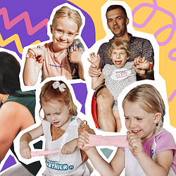 | zaproszenie-avalon-kids-prowly-1920x960.png | Download

